
C#
RESUMEN

1 de enero de 2025
MADRID - ESPAÑA

WALTER ISAMEL SAGASTEGUI LESCANO

INDEX

1. QUE ES C# 3
2. CARACTERISTICAS DE C# 3
3. DOCUMENTACION OFICIAL DE .NET 3
4. INSTALAR LA VERSION EXE DE .NET 3
5. INSTALAR LA VERSION ZIP DE .NET 4
6. PLANTILLA POR DEFECTO 4
7. MODIFICADOR INTERNAL 5
8. NAMESPACE PARA PROGRAMA DE NUEVOS PROYECTOS 6
9. VERSION DE CSHARP QUE SE TIENE INSTALADA 7
10. PLANTILLA PARA USAR 8
11. TIPOS DE DATOS 9
12. TABLA DE CARÁCTER UNICODE 10
13. OPERADORES ARITMETICOS 11
14. OPERADORES LOGICOS 11
15. OPERADORES RELACIONALES 11
16. CONVERT 11
17. CONVERSION ENTRE TIPOS DE DATOS 12
18. PROPIEDADES DE LA CONSOLA 13
19. ENTRADA POR TECLADO 13
20. VALIDAR ENTRADA 14
21. MODIFICADORES 14
22. BUCLES EN CSHARP 16
23. FORMAS DE PONER EL NAMESPACE 20
24. EQUIVALENCIAS CON JAVA 21
25. WPF 21

QUE ES C#

C# (pronunciado "C sharp") es un lenguaje de programación diseñado por Microsoft y fue desarrollado por Anders Hejlsberg y su equipo durante la década de 1990.

El desarrollo inicial de C# comenzó en 1999, y la primera versión estable, C# 1.0, se lanzó junto con el framework .NET en 2002. Desde entonces, ha habido varias versiones del lenguaje, con características adicionales y mejoras en cada iteración. C# se diseñó como parte de la plataforma .NET y está destinado principalmente al desarrollo de aplicaciones en el entorno de Microsoft, aunque también se ha vuelto popular en otras plataformas a través de iniciativas como .NET Core y Xamarin.

C# fue originalmente desarrollado por Microsoft y está escrito en su mayoría en C++ y C.

La extensión de archivo típica para un programa escrito en C# es ".cs". Por ejemplo, un archivo de código fuente de C# puede tener el nombre "MiPrograma.cs".

CARACTERISTICAS DE C#

C# es un lenguaje de programación moderno y potente que ofrece una variedad de características que lo hacen atractivo para el desarrollo de una amplia gama de aplicaciones. Algunas de las características clave de C# son:

- Orientado a objetos: C# es un lenguaje orientado a objetos, lo que significa que se basa en conceptos como clases, objetos, herencia, polimorfismo y encapsulamiento para organizar y estructurar el código de manera eficiente.
- Tipado fuerte y estático: C# es un lenguaje de tipado fuerte y estático, lo que significa que los tipos de datos deben declararse explícitamente y se verifica su corrección en tiempo de compilación.
- Interoperabilidad con el framework .NET: C# está estrechamente integrado con el framework .NET, lo que proporciona acceso a una amplia gama de bibliotecas y herramientas para el desarrollo de software en diversos dominios, como aplicaciones de escritorio, aplicaciones web, aplicaciones móviles, juegos, servicios web, entre otros.
- Seguridad: C# ofrece características de seguridad incorporadas, como la administración automática de memoria a través de la recolección de basura (garbage collection), la gestión de excepciones y la seguridad de tipo seguro, que ayudan a prevenir errores comunes y vulnerabilidades de seguridad en el código.
- Sintaxis moderna y expresiva: C# cuenta con una sintaxis limpia y expresiva que facilita la lectura y escritura de código, lo que contribuye a una mayor productividad y mantenibilidad del software.
- Soporte para programación asincrónica y paralela: C# ofrece soporte integrado para la programación asincrónica y paralela a través de características como palabras clave async/await y bibliotecas como Task Parallel Library (TPL), lo que facilita el desarrollo de aplicaciones que aprovechan al máximo el hardware moderno y mejoran el rendimiento y la capacidad de respuesta.
- LINQ (Language Integrated Query): C# incluye LINQ, una característica que permite realizar consultas integradas en colecciones de datos utilizando una sintaxis similar a SQL, lo que simplifica y mejora la manipulación y consulta de datos en el código.
- Desarrollo multiplataforma: Con la introducción de .NET Core, C# ha ampliado su alcance más allá del ecosistema Windows y ahora es posible desarrollar aplicaciones C# que se ejecuten en plataformas como Windows, macOS y Linux.

Estas son solo algunas de las características destacadas de C#, pero el lenguaje ofrece muchas más que lo hacen versátil y poderoso para una amplia variedad de aplicaciones de software.

DOCUMENTACION OFICIAL DE .NET

https://learn.microsoft.com/dotnet/csharp

INSTALAR LA VERSION EXE DE .NET

DESCARGAR E INSTALAR .NET

El .Net trae el compilador de C# ó CSharp

- Poner en el buscador dotnet
- Hacer clic en este enlace https://dotnet.microsoft.com/es-es/
- Presionar el botón Descargar y nos lleva a esta otra página https://dotnet.microsoft.com/es-es/download
- De esta ultima página presionamos el botón que dice "Descargar SDK x64 de .Net"

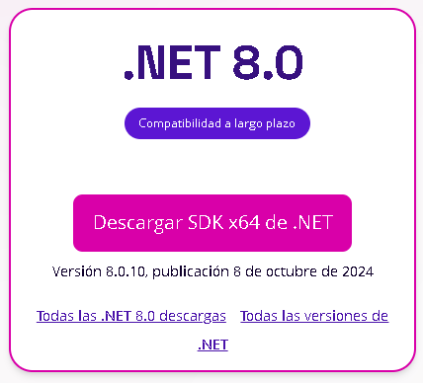

- Levantar ahora una consola cmd y verificamos la instalación, escribiendo en el prompt "dotnet –version" y nos debe salir como resultado la versión del .Net que hemos instalado.

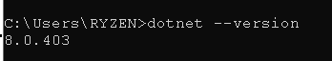

CREAR UN PROYECTO CONSOLA

- Creamos la ruta donde centralizamos todos nuestros proyectos C:\ProyectosCSharp
- Ahora desde la consola crearemos nuestro primer proyecto de tipo consola: C:\ProyectosCSharp>dotnet new console –o Ejemplo1
- En la medida que creamos proyectos lo haremos en una carpeta distinta, en este caso nuestro primer proyecto estará en la carpeta "Ejemplo0001" y quedaría así C:\ProyectosCSharp\Ejemplo0001

EJECUTAR NUESTRO PROYECTO CONSOLA

C:\ProyectosCSharp\Ejemplo0001>dotnet run

INSTALAR LA VERSION ZIP DE .NET

https://dotnet.microsoft.com/es-es/download/dotnet/8.0

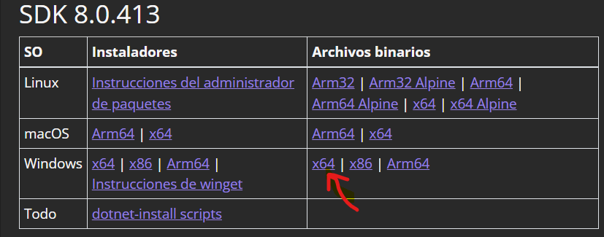

Se descarga un archivo .zip llamado:

dotnet-sdk-8.0.413-win-x64.zip

Lo descomprimimos y lo copiamos en la ruta siguiente:

C:\java\dotnet-sdk-8.0.413-win-x64

Configurar la variable path en un archivo conf.bat

@ECHO OFF
CHCP 65001
SET PATH=.;C:\java\dotnet-sdk-8.0.413-win-x64;%PATH%

PLANTILLA POR DEFECTO

PLANTILLA

(1)

Console.WriteLine("Hello, World!");

(2)

namespace Proyecto;
class Program
{
static void Main(string[] args)
{
Console.WriteLine("Hello, World!");
}
}

TABLA COMPARATIVA

CARACTERÍSTICA | TU CÓDIGO (1) - TOP-LEVEL STATEMENTS | CÓDIGO DEL MANUAL (2) - ESTRUCTURA TRADICIONAL
¿Desde cuándo? | C# 9.0 (.NET 5) en adelante | Todas las versiones de C#
Punto de entrada | Implícito. La primera línea es el punto de entrada. | Explícito. El método static void Main es el punto de entrada.
Código Boilerplate | Cero. Es minimalista y directo. | Sí. Requiere namespace, class, y método Main.
Flexibilidad | Ideal para scripts y programas pequeños y simples. | Necesaria para programas más complejos (múltiples clases, métodos, etc.).
¿Dónde se usa args? | Se puede acceder a los argumentos de línea de comandos con args[] directamente. | Se accede a través del parámetro string[] args del método Main.
Resultado final | Exactamente el mismo. Ambos se compilan a un ejecutable idéntico. | Exactamente el mismo. Ambos se compilan a un ejecutable idéntico.

¿POR QUÉ HAY DOS VERSIONES? ¿CUÁL DEBO USAR?

Microsoft introdujo los Top-Level Statements con dos objetivos principales:

- Reducir la Barrera de Entrada: Para un principiante, ver Console.WriteLine("Hello, World!"); es mucho menos intimidante que toda la estructura de namespaces, clases y métodos. Hace que el primer contacto con el lenguaje sea más suave.
- Simplificar Scripting: Es ideal para escribir pequeños programas o scripts donde la estructura completa es innecesaria.

¿CUÁL DEBES USAR?

- Para aprender y programas pequeños: Usa Top-Level Statements (versión 1). Es más simple y directo.
- Para programas más grandes y complejos: Cuando necesites agregar más clases, métodos o usar ciertas características avanzadas, eventualmente tendrás que usar la estructura tradicional (versión 2). De hecho, si intentas agregar un segundo método fuera de un contexto de clase en la versión 1, obtendrás un error y VS Code te sugerirá convertir automáticamente el proyecto a la estructura tradicional.

Piensa así: La versión (1) es un atajo válido y oficial que la versión (2) siempre está ahí, esperando en segundo plano, lista para cuando la necesites.

CÓMO CAMBIAR ENTRE ELLAS EN VS CODE

Si abres un proyecto con Top-Level Statements y quieres ver la estructura completa:

- Coloca el cursor sobre la palabra Console.
- Haz clic en el foco (bombilla) que aparece o presiona Ctrl + ..
- Selecciona la opción que dice algo como: "Move to Program.Main" o "Convert to program style".

Esto transformará automáticamente tu código de una línea en la estructura completa con namespace, clase y método Main.

CONCLUSIÓN

No hay ninguna diferencia en el funcionamiento. Tu código (1) es el moderno y simplificado. El código del manual (2) es el tradicional y explícito.

Los manuales y tutoriales más antiguos (o algunos que se enfocan en enseñar los fundamentos de la estructura de un programa C# desde el principio) mostrarán la versión 2. Las plantillas actuales de dotnet new console generan la versión 1 porque es más simple para empezar.

MODIFICADOR INTERNAL

El hecho de que el compilador cree una clase llamada Program con el modificador internal es parte de la magia detrás de escena de los "Top-Level Statements" (las declaraciones de nivel superior que vemos en el nuevo template).

Te explico por qué sucede y qué significa:

- ¿QUÉ ESTÁ PASANDO?

Cuando tú escribes esto en Program.cs (usando Top-Level Statements):

Console.WriteLine("Hello, World!");

El compilador de C# (a partir de C# 9.0) transforma automáticamente tu código simple en la estructura tradicional de clases. Lo convierte en algo similar a esto:

namespace Proyecto; // Tu namespace por defecto

internal class Program
{
static void Main(string[] args)
{
Console.WriteLine("Hello, World!");
}
}

- ¿POR QUÉ INTERNAL?

El modificador internal significa que la clase solo es visible dentro del mismo ensamblado (es decir, dentro de tu proyecto .dll o .exe). No es accesible desde otros proyectos que referencien este.

El compilador elige internal porque:

- Encapsulación: No hay ninguna razón para que otras bibliotecas o proyectos externos necesiten acceder a la clase Program que generó el compilador. Es un detalle de implementación interno de tu aplicación de consola.
- Prevención de conflictos: Si tienes múltiples proyectos, evita que haya colisiones con otras clases llamadas Program que podrían ser public.
- Es el default razonable: Como es una clase generada automáticamente y no está destinada a ser usada por código externo, internal es la opción más segura.

- PUEDO CAMBIAR ESTO

Ejemplo: Si quieres que tu clase Program sea public, simplemente declárala tú mismo:

// Programa.cs
public class Program
{
public static void Main(string[] args)
{
Console.WriteLine("Hola desde el Main tradicional!");
}
}

// El compilador verá que ya hay un método Main explícito y no generará su clase 'internal' automática.

NAMESPACE PARA PROGRAMA DE NUEVOS PROYECTOS

Efectivamente, en los nuevos proyectos de consola de .NET (con Top-Level Statements), el archivo Program.cs no declara explícitamente un namespace. Sin embargo, sí pertenece a un namespace.

¿A QUÉ NAMESPACE PERTENECE?

Pertenece al namespace predeterminado, que por convención es el mismo nombre de tu proyecto. En tu caso, como tu proyecto se llama Proyecto, el código en Program.cs pertenece implícitamente al namespace Proyecto.

El compilador de C# maneja esto automáticamente. Es como si el código estuviera envuelto en:

namespace Proyecto;
{
// Tu código con Top-Level Statements aquí
}

COMPROBACIÓN: CÓMO VER EL "NAMESPACE POR DEFECTO"

Puedes comprobarlo fácilmente de dos maneras:

1. Mirando el archivo de proyecto (.csproj):
El nombre del proyecto definido en el archivo Proyecto.csproj determina el namespace raíz por defecto.

<Project Sdk="Microsoft.NET.Sdk">
<PropertyGroup>
<OutputType>Exe</OutputType>
<TargetFramework>net8.0</TargetFramework>
<!-- El 'RootNamespace' suele ser el mismo que el nombre del proyecto -->
<RootNamespace>Proyecto</RootNamespace>
<ImplicitUsings>enable</ImplicitUsings>
<Nullable>enable</Nullable>
</PropertyGroup>
</Project>

2. Intentando acceder a una clase desde otro proyecto:
Si tuvieras otro proyecto referenciando a Proyecto, para usar una clase definida en Program.cs (aunque no sea común con Top-Level Statements), tendrías que usar using Proyecto;.
EJEMPLO PRÁCTICO CON TU ESCENARIO

Imagina que tienes tu Program.cs y creas un nuevo archivo Programa1.cs. Para que Programa1.cs pueda "ver" los tipos definidos en Program.cs, deben estar en el mismo namespace.
Archivo: Program.cs (Namespace implícito: Proyecto)

// Esto está en el namespace 'Proyecto' implícitamente

// Una función simple definida aquí
void SaludarDesdeProgram()
{
Console.WriteLine("Hola desde Program.cs");
}

// Ejecutar algo por defecto
SaludarDesdeProgram();

Archivo: Programa1.cs (Debe estar en el mismo namespace para interactuar)

Es una BUENA PRÁCTICA declarar el namespace explícitamente para que coincida con el namespace por defecto del proyecto.

namespace Proyecto;

class Programa1
{
public static void MiMain()
{
Console.WriteLine("Hola desde el método en Programa1.cs");

// Puedo llamar a la función de Program.cs porque están en el mismo namespace
// Si no estuvieran en el mismo namespace, esto generaría un error de compilación.
SaludarDesdeProgram();
}
}

Para ejecutar MiMain desde Program.cs, modificarías el archivo principal:

Archivo: Program.cs (Modificado)

// Menú simple
Console.WriteLine("¿Qué quieres ejecutar? (1: Program, 2: Programa1)");
var opcion = Console.ReadLine();

if (opcion == "2")
{
Programa1.MiMain(); // Llama al método en la clase Programa1
}
else
{
// Llama al código por defecto
SaludarDesdeProgram();
}
CONCLUSIÓN CLAVE

- Sí, tiene namespace: El código en Program.cs no está sin namespace. Pertenece al namespace por defecto, que es el nombre de tu proyecto (Proyecto en tu caso).
- Es una convención, no una obligación: El compilador usa el RootNamespace definido en el .csproj como namespace por defecto para los archivos que no declaran uno explícitamente.
- Buenas prácticas: Cuando agregues nuevos archivos con clases (como Programa1.cs), es muy recomendable declarar el namespace explícitamente (namespace Proyecto;) para mantener la organización y evitar confusiones. Esto asegura que todas las clases dentro del mismo proyecto puedan "verse" entre sí sin necesidad de hacer using adicionales.

VERSION DE CSHARP QUE SE TIENE INSTALADA

En C# en sí no hay "versiones" como tal, sino que lo que importa es la versión de .NET SDK/Runtime que tengas instalada, ya que ahí viene incluido el compilador de C#.

Aquí te dejo varias formas de saberlo según tu entorno:

🔹 1. Con .NET CLI

Abre una terminal o PowerShell y escribe:

dotnet –version

Esto te dará la versión del SDK de .NET que usas (ejemplo: 8.0.401).
La versión de C# que puedes usar depende de ese SDK.

Si quieres ver todos los SDK instalados:

dotnet --list-sdks

Y todos los runtimes instalados:

dotnet --list-runtimes

🔹 2. Desde Visual Studio

- Ve a Ayuda > Acerca de Microsoft Visual Studio.
- Ahí verás la versión de .NET instalada y, por tanto, la versión de C# soportada.

También puedes ver la versión en las propiedades del proyecto (.csproj).

🔹 3. Revisando el proyecto

Abre tu archivo .csproj y busca:

<TargetFramework>net8.0</TargetFramework>

Según el TargetFramework, tienes acceso a distintas versiones de C#:

- .NET 6 → C# 10
- .NET 7 → C# 11
- .NET 8 → C# 12

🔹 4. Forzar y comprobar versión de C#

En el .csproj puedes especificar explícitamente la versión de C#:

<PropertyGroup>
<LangVersion>preview</LangVersion>
</PropertyGroup>
o
<PropertyGroup>
<LangVersion>12.0</LangVersion>
</PropertyGroup>

Luego al compilar, si el compilador no reconoce esa versión, te dirá qué versión soporta.

PLANTILLA PARA USAR

Te armo una plantilla reutilizable que puedes usar como base siempre que quieras un proyecto de consola en .NET 8 con Main clásico y sin top-level statements.

ESTRUCTURA DE LA PLANTILLA

MiPlantillaCSharp/
│── Program.cs
│── MiPlantillaCSharp.csproj

MiPlantillaCSharp.csproj

<Project Sdk="Microsoft.NET.Sdk">

<PropertyGroup>
<!-- Proyecto ejecutable -->
<OutputType>Exe</OutputType>

<!-- Framework (puedes cambiar net8.0 a net7.0 o net6.0) -->
<TargetFramework>net8.0</TargetFramework>

<!-- Desactiva el Main implícito -->
<DisableImplicitProgramMain>true</DisableImplicitProgramMain>

<!-- Opcionales -->
<ImplicitUsings>disable</ImplicitUsings>
<Nullable>disable</Nullable>
</PropertyGroup>

</Project>

Program.cs

using System;

namespace MiPlantillaCSharp
{
internal class Program
{
private static void Main(string[] args)
{
Console.WriteLine("Proyecto iniciado con plantilla clásica en .NET 8");

if (args.Length > 0)
{
Console.WriteLine("Argumentos recibidos:");
foreach (var arg in args)
{
Console.WriteLine($"- {arg}");
}
}
else
{
Console.WriteLine("No se recibieron argumentos.");
}
}
}
}

CÓMO USAR LA PLANTILLA

Crea una carpeta para tu proyecto nuevo, por ejemplo:

mkdir ProyectoNuevo
cd ProyectoNuevo

Copia los dos archivos (Program.cs y .csproj) dentro.

Ejecuta:

dotnet run

Verás:

Proyecto iniciado con plantilla clásica en .NET 8
No se recibieron argumentos.

Si quieres pasar argumentos:

dotnet run -- hola mundo

Resultado:

Proyecto iniciado con plantilla clásica en .NET 8
Argumentos recibidos:
- hola
- mundo

Incluso puedes guardar esta carpeta en algún lugar y cada vez que necesites un proyecto nuevo, solo copias y renombras.

TIPOS DE DATOS

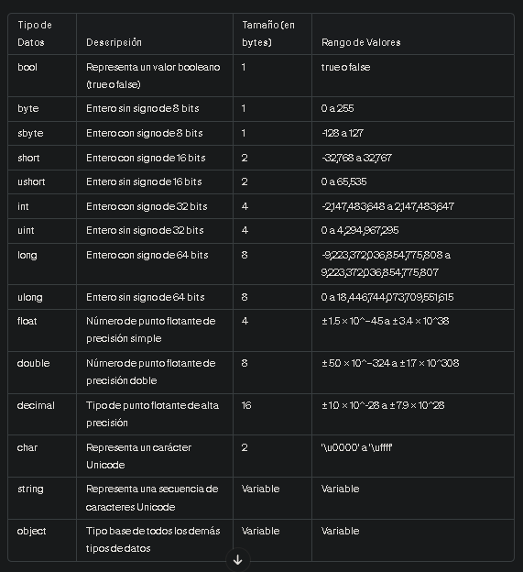
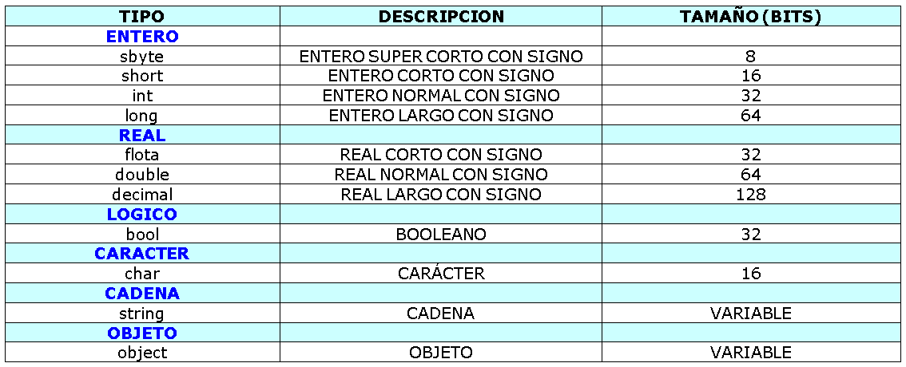

TABLA DE CARÁCTER UNICODE

CARÁCTER CÓDIGO UNICODE (HEXADECIMAL) DESCRIPCIÓN

A U+0041 Letra mayúscula A
B U+0042 Letra mayúscula B
C U+0043 Letra mayúscula C
a U+0061 Letra minúscula a
b U+0062 Letra minúscula b
c U+0063 Letra minúscula c
0 U+0030 Dígito cero
1 U+0031 Dígito uno
2 U+0032 Dígito dos
! U+0021 Signo de exclamación
@ U+0040 Símbolo de arroba
# U+0023 Símbolo de almohadilla
$ U+0024 Símbolo de dólar
% U+0025 Símbolo de porcentaje
& U+0026 Símbolo de ampersand
* U+002A Asterisco
ñ U+00F1 Letra minúscula latina n con tilde
á U+00E1 Letra minúscula latina a con tilde
é U+00E9 Letra minúscula latina e con tilde
í U+00ED Letra minúscula latina i con tilde
ó U+00F3 Letra minúscula latina o con tilde
ú U+00FA Letra minúscula latina u con tilde
Ñ U+00D1 Letra mayúscula latina N con tilde
Á U+00C1 Letra mayúscula latina A con tilde
É U+00C9 Letra mayúscula latina E con tilde
Í U+00CD Letra mayúscula latina I con tilde
Ó U+00D3 Letra mayúscula latina O con tilde
Ú U+00DA Letra mayúscula latina U con tilde

Console.WriteLine("Estoy estudiando C\u0023");//Estoy estudiando C#

OPERADORES ARITMETICOS

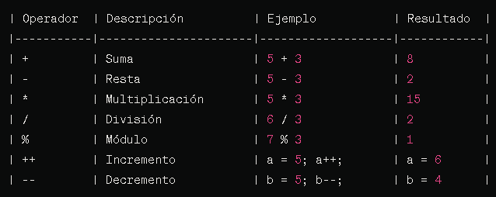

OPERADORES LOGICOS

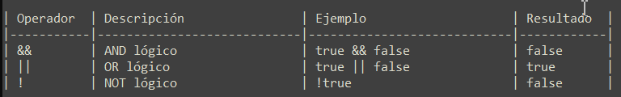

OPERADORES RELACIONALES

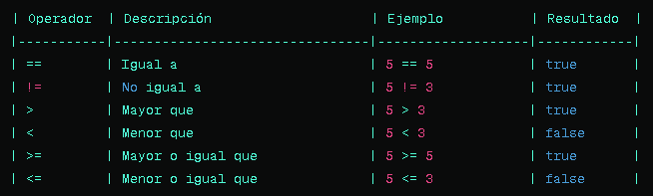

CONVERT

La clase Convert en C# es súper útil porque permite convertir entre casi todos los tipos de datos básicos.
Aquí una tabla resumen de los métodos más usados:

Método | Descripción
ToBoolean(valor) | Convierte un valor a bool (true o false).
ToByte(valor) | Convierte a byte (0 a 255).
ToSByte(valor) | Convierte a sbyte (-128 a 127).
ToChar(valor) | Convierte a char.
ToString(valor) | Convierte a string.
ToInt16(valor) | Convierte a short (–32,768 a 32,767).
ToInt32(valor) | Convierte a int (–2,147,483,648 a 2,147,483,647).
ToInt64(valor) | Convierte a long.
ToUInt16(valor) | Convierte a ushort (0 a 65,535).
ToUInt32(valor) | Convierte a uint.
ToUInt64(valor) | Convierte a ulong.
ToSingle(valor) | Convierte a float.
ToDouble(valor) | Convierte a double.
ToDecimal(valor) | Convierte a decimal (alta precisión, útil en dinero).
ToDateTime(valor) | Convierte a DateTime.
ToBase64String(bytes) | Convierte un arreglo de bytes a una cadena en Base64.
FromBase64String(cadena) | Convierte una cadena Base64 a un arreglo de bytes.

EJEMPLO DE USO

using System;

class ProgramaConvert
{
static void Main()
{
string numeroTexto = "123";
string decimalTexto = "45,67"; // O "45.67" según la configuración regional
string fechaTexto = "2025-09-11";

int num = Convert.ToInt32(numeroTexto); // string → int
double dec = Convert.ToDouble(decimalTexto); // string → double
DateTime fecha = Convert.ToDateTime(fechaTexto); // string → DateTime
string texto = Convert.ToString(999); // int → string

Console.WriteLine($"Int: {num}");
Console.WriteLine($"Double: {dec}");
Console.WriteLine($"Fecha: {fecha}");
Console.WriteLine($"String: {texto}");
}
}

CONVERSION ENTRE TIPOS DE DATOS

CONVERSION DE STRING A INT-FLOAT-DOUBLE-BOOL-CHAR

Console.WriteLine("CONVERTIR: STRING A INT");
string x12 = "12";
int y12 = int.Parse(x12);
Console.WriteLine(y12);

Console.WriteLine("CONVERTIR: STRING A FLOAT");
string x15 = "12,15"; //Tiene que ser coma si o si
float y15 = float.Parse(x15);
Console.WriteLine(y15);

Console.WriteLine("CONVERTIR: STRING A DOUBLE");
string x11 = "12,15"; //Tiene que ser coma si o si
double y11 = double.Parse(x11);
Console.WriteLine(y11.ToString("F2"));
Console.WriteLine(y11.ToString("0.00"));

Console.WriteLine("CONVERTIR: STRING A BOOL");
string x16 = "true";
bool y16 = bool.Parse(x16);
Console.WriteLine(y16);

Console.WriteLine("CONVERTIR: STRING A CHAR");
string x17 = "A";
char y17 = char.Parse(x17);
Console.WriteLine(y17);

CONVERSION DE INT-FLOAT-DOUBLE-BOOL-CHAR A STRING

Console.WriteLine("CONVERTIR: CHAR A STRING");
char x = 'A';
String y = x.ToString();
Console.WriteLine(y);

Console.WriteLine("CONVERTIR: DOUBLE A STRING");
double x = 1.73;
string y = x.ToString("F2"); // F2 nos dice que el formato numérico 2 lugares decimales
Console.WriteLine(y);

Console.WriteLine("CONVERTIR: FLOAT A STRING");
float x = 1.73f;
string y = x.ToString("F2"); // F2 nos dice que el formato numérico 2 lugares decimales
Console.WriteLine(y);

Console.WriteLine("CONVERTIR: BOOL A STRING");
bool x = true;
string y = x.ToString().ToLower(); //True --> true
Console.WriteLine(y); //true

Console.WriteLine("CONVERTIR: INT A STRING");
int x = 12;
string y = x.ToString();
Console.WriteLine(y);

CAST (CONVERSION EXPLICITA)

Console.WriteLine("CONVERTIR: DOUBLE A FLOAT");
double x = 12.158348348384838;
float y = (float)x; //Conversión explicita
Console.WriteLine(y);

Console.WriteLine("CONVERTIR: LONG A INT");
long x = 1234567891; //Si pongo 2 al final si lo permite pero muy grande para convertirlo a int
int y = (int)x; //Conversión explicita
Console.WriteLine(y);

Console.WriteLine("CONVERTIR: INT A DOUBLE");
int x = 2;
double y = 1 / (double)x;
Console.WriteLine(y);
y13 = 1.0 / x;
Console.WriteLine(y);

Console.WriteLine("CONVERTIR: INT A FLOAT");
int x = 2;
float y = 1 / (float)x;
Console.WriteLine(y);
y = 1.0f / x;
Console.WriteLine(y);

MOSTRAR EL TIPO DE UNA VARIABLE

Console.WriteLine(nombreVariable.GetType());

PROPIEDADES DE LA CONSOLA

Console.Clear();
Console.ForegroundColor = ConsoleColor.Red; //Propiedad color de letra
Console.BackgroundColor = ConsoleColor.Green; //Propiedad color de fondo
Console.Clear();

Console.WriteLine("Hola Mundo");
Console.ReadLine();

// Restaura los valores predeterminados
Console.ResetColor();
Console.CursorSize = 25;

ENTRADA POR TECLADO
using System.Globalization;

Console.Clear();

// Configura el formato de cultura para aceptar el punto como separador decimal
CultureInfo culture = CultureInfo.InvariantCulture;
Console.Write("Ingrese la nota del estudiante (0-10): ");

// Lee la entrada del usuario y convierte el valor a double usando el formato de cultura configurado
double nota = double.Parse(Console.ReadLine(), culture); //Ingresar 1.3

// Luego, puedes continuar con tu lógica de negocio
Console.WriteLine("La nota ingresada es: " + nota * 2);

Console.Read();

Console.Clear();

string nombre;
double estatura;
int edad;
char sexo;
bool casado;

Console.Write("Ingresar su nombre? ");
nombre = Console.ReadLine();

Console.Write("Ingresar su estatura? ");
estatura = double.Parse(Console.ReadLine());

Console.Write("Ingresar su edad? ");
edad = int.Parse(Console.ReadLine());

Console.Write("Ingresar su sexo? ");
sexo = char.Parse(Console.ReadLine());

Console.Write("Ingresar si es casado true/false? ");
casado = bool.Parse(Console.ReadLine());

Console.WriteLine("{0,6} {1,8} {2,4} {3,4} {4,6}", "NOMBRE", "ESTATURA", "EDAD", "SEXO", "CASADO");
Console.WriteLine("{0,6} {1,8} {2,4} {3,4} {4,6}", "------", "--------", "----", "----", "------");
Console.WriteLine("{0,-6} {1,8:0.00} {2,4} {3,4} {4,6}", nombre, estatura, edad, sexo, casado);

Console.Read();

VALIDAR ENTRADA

using System.Text.RegularExpressions;

Console.Clear();

string entradas;
bool correcto;
string er = "[0-9]+";
int entradai;
do
{
Console.Write("INGRESE UN NUMERO ENTERO? ");
entradas = Console.ReadLine();
correcto = Regex.IsMatch(entradas, er);
if (correcto)
{
Console.WriteLine("OK: ENTRADA");
}
else
{
Console.WriteLine("ERROR: ENTRADA");
}
} while (!correcto);
Console.WriteLine("TERMINA");
entradai = int.Parse(entradas);
Console.WriteLine("ENTERO INGRESADO: " + entradai);

Console.ReadLine();

MODIFICADORES

En C#, los modificadores se usan para controlar el acceso, la herencia, la visibilidad, el comportamiento y otras características de clases, métodos, atributos, propiedades, etc.

Aquí te hago un resumen bien estructurado:

- 1. Modificadores de acceso (controlan la visibilidad)
- public → Accesible desde cualquier lugar.
- private → Solo accesible dentro de la misma clase.
- protected → Accesible dentro de la misma clase y sus clases derivadas.
- internal → Accesible solo dentro del mismo ensamblado (proyecto).
- protected internal → Accesible dentro del mismo ensamblado y desde clases derivadas.
- private protected → Accesible solo dentro de la misma clase o clases derivadas dentro del mismo ensamblado.

- 2. Modificadores de herencia y clase
- abstract → La clase o método debe ser heredado e implementado.
- sealed → Evita que una clase sea heredada.
- static → La clase no puede instanciarse, solo contiene miembros estáticos.
- partial → Permite dividir la definición de una clase/struct/interface en varios archivos.

- 3. Modificadores de métodos y miembros
- virtual → Permite que un método sea sobrescrito en clases derivadas.
- override → Sobrescribe un método virtual o abstracto de la clase base.
- new → Oculta un miembro heredado con uno nuevo.
- async → Permite trabajar con métodos asincrónicos (await).
- extern → Indica que un método se implementa fuera de C# (p. ej., en código nativo).

- 4. Modificadores de seguridad de datos
- readonly → El valor solo puede asignarse en la declaración o en el constructor.
- const → Valor constante en tiempo de compilación.
- volatile → Indica que un campo puede ser modificado por múltiples hilos.

- 5. Modificadores en parámetros de métodos
- ref → Pasa el argumento por referencia (ya debe estar inicializado).
- out → Pasa el argumento por referencia, pero debe inicializarse dentro del método.
- in → Pasa el argumento por referencia solo de lectura.
- params → Permite pasar un número variable de argumentos.

- 🔹 6. Otros modificadores
- unsafe → Permite usar código inseguro con punteros.
- checked → Fuerza verificación de desbordamientos aritméticos.
- unchecked → Ignora la verificación de desbordamientos.
- fixed → Fija una variable en memoria para trabajar con punteros.

EJEMPLO DE USO COMBINADO:

public abstract class Figura
{
protected readonly string Nombre;

public Figura(string nombre)
{
Nombre = nombre;
}

public abstract double CalcularArea(); // Debe implementarse en clases hijas
}

public sealed class Circulo : Figura
{
private double radio;

public Circulo(double r) : base("Círculo")
{
radio = r;
}

public override double CalcularArea() => Math.PI * radio * radio;
}

TABLA RESUMEN CON TODOS LOS MODIFICADORES

Categoría | Modificador | Descripción / Uso
Acceso | public | Accesible desde cualquier lugar.
 | private | Solo accesible dentro de la misma clase.
 | protected | Accesible en la clase y en clases derivadas.
 | internal | Accesible solo dentro del mismo ensamblado/proyecto.
 | protected internal | Accesible dentro del mismo ensamblado y en clases derivadas.
 | private protected | Accesible solo en la clase y clases derivadas del mismo ensamblado.
Clases / Herencia | abstract | Clase/método que debe ser heredado/implementado.
 | sealed | Impide que una clase sea heredada.
 | static | Clase que no se instancia, solo contiene miembros estáticos.
 | partial | Permite dividir la definición de una clase en varios archivos.
Métodos / Miembros | virtual | Permite que un método sea sobrescrito.
 | override | Sobrescribe un método virtual o abstract.
 | new | Oculta un miembro heredado.
 | async | Define un método asincrónico (await).
 | extern | Método implementado fuera de C# (código nativo).
Campos / Variables | readonly | Se asigna solo en la declaración o en el constructor.
 | const | Valor constante en tiempo de compilación.
 | volatile | Indica que un campo puede cambiar en múltiples hilos.
Parámetros | ref | Pasa un argumento por referencia (debe estar inicializado).
 | out | Pasa un argumento por referencia, inicializado dentro del método.
 | in | Pasa un argumento por referencia solo lectura.
 | params | Permite pasar un número variable de argumentos.
Otros | unsafe | Permite usar punteros y código inseguro.
 | checked | Verifica desbordamientos aritméticos.
 | unchecked | Ignora la verificación de desbordamientos.
 | fixed | Fija una variable en memoria para trabajar con punteros.

EJEMPLO CON VARIOS MODIFICADORES

public abstract class Vehiculo
{
protected readonly string Marca;

public Vehiculo(string marca)
{
Marca = marca;
}

public abstract void Encender(); // Debe implementarse
}

public sealed class Coche : Vehiculo
{
private const int Ruedas = 4;

public Coche(string marca) : base(marca) { }

public override void Encender()
{
Console.WriteLine($"El coche {Marca} está encendido.");
}
}

BUCLES EN CSHARP

1. Bucle for

El bucle for se utiliza cuando sabemos exactamente cuántas veces queremos iterar.

// Ejemplo 1: Contador del 1 al 5

for (int i = 1; i <= 5; i++)
{
Console.WriteLine($"Iteración número: {i}");
}

// Ejemplo 2: Tabla de multiplicar

int numero = 7;
for (int i = 1; i <= 10; i++)
{
Console.WriteLine($"{numero} x {i} = {numero * i}");
}

// Ejemplo 3: Decremento
for (int i = 10; i > 0; i--)
{
Console.WriteLine($"Cuenta regresiva: {i}");
}

2. Bucle while

El bucle while se ejecuta mientras una condición sea verdadera.

// Ejemplo 1: Contador

int contador = 1;
while (contador <= 5)
{
Console.WriteLine($"Contador: {contador}");
contador++;
}

// Ejemplo 2: Validación de entrada

string entrada = "";
while (entrada != "salir")
{
Console.Write("Escribe 'salir' para terminar: ");
entrada = Console.ReadLine();
Console.WriteLine($"Escribiste: {entrada}");
}

// Ejemplo 3: Suma hasta límite

int suma = 0;
int numero = 0;
while (suma < 100)
{
Console.Write("Ingresa un número: ");
numero = Convert.ToInt32(Console.ReadLine());
suma += numero;
Console.WriteLine($"Suma actual: {suma}");
}

3. Bucle do-while

Similar al while, pero garantiza que el código se ejecute al menos una vez.

// Ejemplo 1: Menú interactivo

int opcion;
do
{
Console.WriteLine("\n--- MENÚ ---");
Console.WriteLine("1. Ver saludo");
Console.WriteLine("2. Ver despedida");
Console.WriteLine("3. Salir");
Console.Write("Selecciona una opción: ");

opcion = Convert.ToInt32(Console.ReadLine());

switch (opcion)
{
case 1:
Console.WriteLine("¡Hola!");
break;
case 2:
Console.WriteLine("¡Adiós!");
break;
case 3:
Console.WriteLine("Saliendo...");
break;
default:
Console.WriteLine("Opción no válida");
break;
}
} while (opcion != 3);

// Ejemplo 2: Validación con do-while

int edad;
do
{
Console.Write("Ingresa tu edad (debe ser mayor a 0): ");
edad = Convert.ToInt32(Console.ReadLine());
} while (edad <= 0);

Console.WriteLine($"Edad válida: {edad}");

4. Bucle foreach

Ideal para iterar sobre colecciones como arrays, listas, etc.

// Ejemplo 1: Array de strings

string[] frutas = { "manzana", "banana", "naranja", "uva" };
foreach (string fruta in frutas)
{
Console.WriteLine($"Fruta: {fruta}");
}

// Ejemplo 2: Lista de números

List<int> numeros = new List<int> { 10, 20, 30, 40, 50 };
foreach (int num in numeros)
{
Console.WriteLine($"Número: {num}");
}

// Ejemplo 3: Diccionario

Dictionary<string, int> edades = new Dictionary<string, int>
{
{"Ana", 25},
{"Carlos", 30},
{"Maria", 28}
};

foreach (KeyValuePair<string, int> persona in edades)
{
Console.WriteLine($"{persona.Key} tiene {persona.Value} años");
}

5. Bucles anidados

Bucles dentro de otros bucles.

// Ejemplo 1: Tabla de multiplicar completa

for (int i = 1; i <= 10; i++)
{
for (int j = 1; j <= 10; j++)
{
Console.Write($"{i * j}\t");
}
Console.WriteLine();
}

// Ejemplo 2: Patrón de asteriscos

int filas = 5;
for (int i = 1; i <= filas; i++)
{
for (int j = 1; j <= i; j++)
{
Console.Write("* ");
}
Console.WriteLine();
}

6. Control de bucles: break y continue

// Ejemplo con break: Salir del bucle cuando se cumple una condición

for (int i = 1; i <= 10; i++)
{
if (i == 6)
{
Console.WriteLine("Encontrado el número 6. Saliendo...");
break;
}
Console.WriteLine(i);
}

// Ejemplo con continue: Saltar iteraciones específicas

for (int i = 1; i <= 10; i++)
{
if (i % 2 == 0) // Saltar números pares
{
continue;
}
Console.WriteLine($"Número impar: {i}");
}

7. Bucle infinito (con break controlado)

// Ejemplo: Menú que solo termina con una opción específica

while (true)
{
Console.WriteLine("\nPresiona:");
Console.WriteLine("1 - Para ver la hora");
Console.WriteLine("2 - Para ver la fecha");
Console.WriteLine("0 - Para salir");

string opcion = Console.ReadLine();

if (opcion == "0")
{
Console.WriteLine("Saliendo del programa...");
break;
}
else if (opcion == "1")
{
Console.WriteLine($"Hora actual: {DateTime.Now:HH:mm:ss}");
}
else if (opcion == "2")
{
Console.WriteLine($"Fecha actual: {DateTime.Now:dd/MM/yyyy}");
}
else
{
Console.WriteLine("Opción no válida");
}
}

Consejos importantes:

- Evitar bucles infinitos no controlados
- foreach es de solo lectura (no puedes modificar la colección durante la iteración)
- break termina el bucle completamente
- continue salta a la siguiente iteración
- Los bucles anidados pueden afectar el rendimiento con colecciones grandes

Tabla de tipos de datos en C#
Tipo C# | Tipo .NET | Tamaño (bits) | Rango aproximado | Tipo
byte | System.Byte | 8 | 0 a 255 | Valor
sbyte | System.SByte | 8 | -128 a 127 | Valor
short | System.Int16 | 16 | -32,768 a 32,767 | Valor
ushort | System.UInt16 | 16 | 0 a 65,535 | Valor
int | System.Int32 | 32 | -2,147,483,648 a 2,147,483,647 | Valor
uint | System.UInt32 | 32 | 0 a 4,294,967,295 | Valor
long | System.Int64 | 64 | -9,223,372,036,854,775,808 a 9,223,372,036,854,775,807 | Valor
ulong | System.UInt64 | 64 | 0 a 18,446,744,073,709,551,615 | Valor
float | System.Single | 32 | ±1.5 × 10⁻⁴⁵ a ±3.4 × 10³⁸ (7 dígitos) | Valor
double | System.Double | 64 | ±5.0 × 10⁻³²⁴ a ±1.7 × 10³⁰⁸ (15-17 dígitos) | Valor
decimal | System.Decimal | 128 | ±1.0 × 10⁻²⁸ a ±7.9 × 10²⁸ (28-29 dígitos) | Valor
char | System.Char | 16 | Caracter Unicode (U+0000 a U+FFFF) | Valor
bool | System.Boolean | 8 (lógicamente) | true o false | Valor
string | System.String | Variable | Texto Unicode | Referencia
object | System.Object | Variable | Base de todos los tipos | Referencia
dynamic | System.Object | Variable | Tipo dinámico en tiempo de ejecución | Referencia
var | (inferido en compilación) | — | Determinado automáticamente | —
BigInteger | System.Numerics.BigInteger | Variable | Enteros de tamaño ilimitado | Valor
DateTime | System.DateTime | 64 | Fechas y horas (1/1/0001 a 31/12/9999) | Valor

FORMAS DE PONER EL NAMESPACE

--------------------------------------------------------------------------------
(1) MAIN EXPLICITO
--------------------------------------------------------------------------------
namespace Proyecto;

using System;

internal class Program
{
private static void Main(string[] args)
{
Console.WriteLine("Hello, World!");
}
}
--------------------------------------------------------------------------------
(2) MAIN EXPLICITO
--------------------------------------------------------------------------------
using System;

namespace Proyecto
{
internal class Program
{
private static void Main(string[] args)
{
Console.WriteLine("Hello, World!");
}
}
}
La diferencia es puramente de organización y alcance de las directivas using, pero el comportamiento final del programa es exactamente el mismo.

- DIFERENCIA PRINCIPAL

- Programa (1): using fuera del namespace

namespace Proyecto;
using System; // <-- Esta directiva aplica a todo el archivo

internal class Program
{
...
}
- Las directivas using se aplican a todo el archivo de código.
- Es un estilo más moderno y conciso, habilitado por una característica del lenguaje C# llamada "file-scoped namespaces" (namespaces de alcance de archivo, introducida en C# 10). La línea namespace Proyecto; declara que todo el archivo pertenece a ese namespace.
- Programa (2): using dentro del namespace

using System; // <-- Esta directiva aplica solo al bloque del namespace

namespace Proyecto
{
internal class Program
{
...
}
}
  - Las directivas using se aplican solo al contenido del bloque namespace { ... } que les sigue.
  - Es el estilo tradicional y más verbose.

- ¿SON LO MISMO?

Sí, en la práctica, para este ejemplo simple, son exactamente lo mismo. El compilador de C# generará el mismo código intermedio (IL) y el programa se comportará de idéntica manera.

Ambos estilos son correctos y válidos. La elección entre uno y otro es una cuestión de preferencia de estilo y convenciones de tu equipo.

- VENTAJAS Y DESVENTAJAS

Programa (1) - (File-scoped namespace)
- Ventajas:
  - Menos indentación: El código principal está un nivel de sangría menos, lo que mejora la legibilidad, especialmente en archivos largos.
  - Más moderno: Es el estilo recomendado y más común en proyectos nuevos que usan C# 10 o superior.
  - Más limpio: Reduce el "ruido visual" de las llaves {} anidadas.
Programa (2) - (Namespace con bloque)
- Ventajas:
  - Compatibilidad: Funciona en todas las versiones de C#.
  - Claridad de alcance: Hace que el alcance de las directivas using sea explícitamente claro (aunque en un solo archivo esto rara vez es un problema).
  - Flexibilidad: Permite tener múltiples bloques de namespace en el mismo archivo (aunque esta es una práctica muy poco común y generalmente no recomendada).

- RECOMENDACIÓN

- Si tu proyecto usa C# 10 o superior (.NET 6 o superior), la práctica recomendada y más común es usar el estilo (1) con file-scoped namespaces (namespace Proyecto;).
- Es más limpio, moderno y mejora la legibilidad. La mayoría de las plantillas modernas de .NET (como las de .NET 6/7/8) ahora usan este estilo por defecto.

- RESUMEN

No hay una diferencia funcional. Elige el estilo (1) para código nuevo, ya que es el estándar moderno. El estilo (2) es perfectamente válido y se ve mucho en código legacy o proyectos que deben mantener compatibilidad con versiones anteriores de C#.

EQUIVALENCIAS CON JAVA

CONCEPTO | C# | JAVA
Agrupación | namespace Proyecto; | package Proyecto;
Importar librerías | using System; | import java.util.*;
Clase principal | internal class Program | public class Program
Método main | private static void Main(string[] args) | public static void main(String[] args)
Salida consola | Console.WriteLine() | System.out.println()

WPF

WPF significa "Windows Presentation Foundation" en inglés, y en español sería "Fundación de Presentación de Windows". Es un framework desarrollado por Microsoft como parte de la plataforma .NET para la creación de aplicaciones de escritorio con interfaces gráficas de usuario (GUI) en sistemas operativos Windows. Utiliza tecnologías como XAML (Extensible Application Markup Language) para definir la interfaz de usuario y permite una separación clara entre la lógica de la aplicación y su presentación visual. WPF proporciona una amplia gama de controles, estilos, animaciones y capacidades de personalización para crear aplicaciones con una apariencia moderna y atractiva.

